Regeln für die Entschädigung von Wartezeit
Tarif Münchenstein
CHF 5.- für Hin- und
Rückfahrt inkl. Max.
10 Min. Wartezeit
Für eine einfache, direkte Fahrt
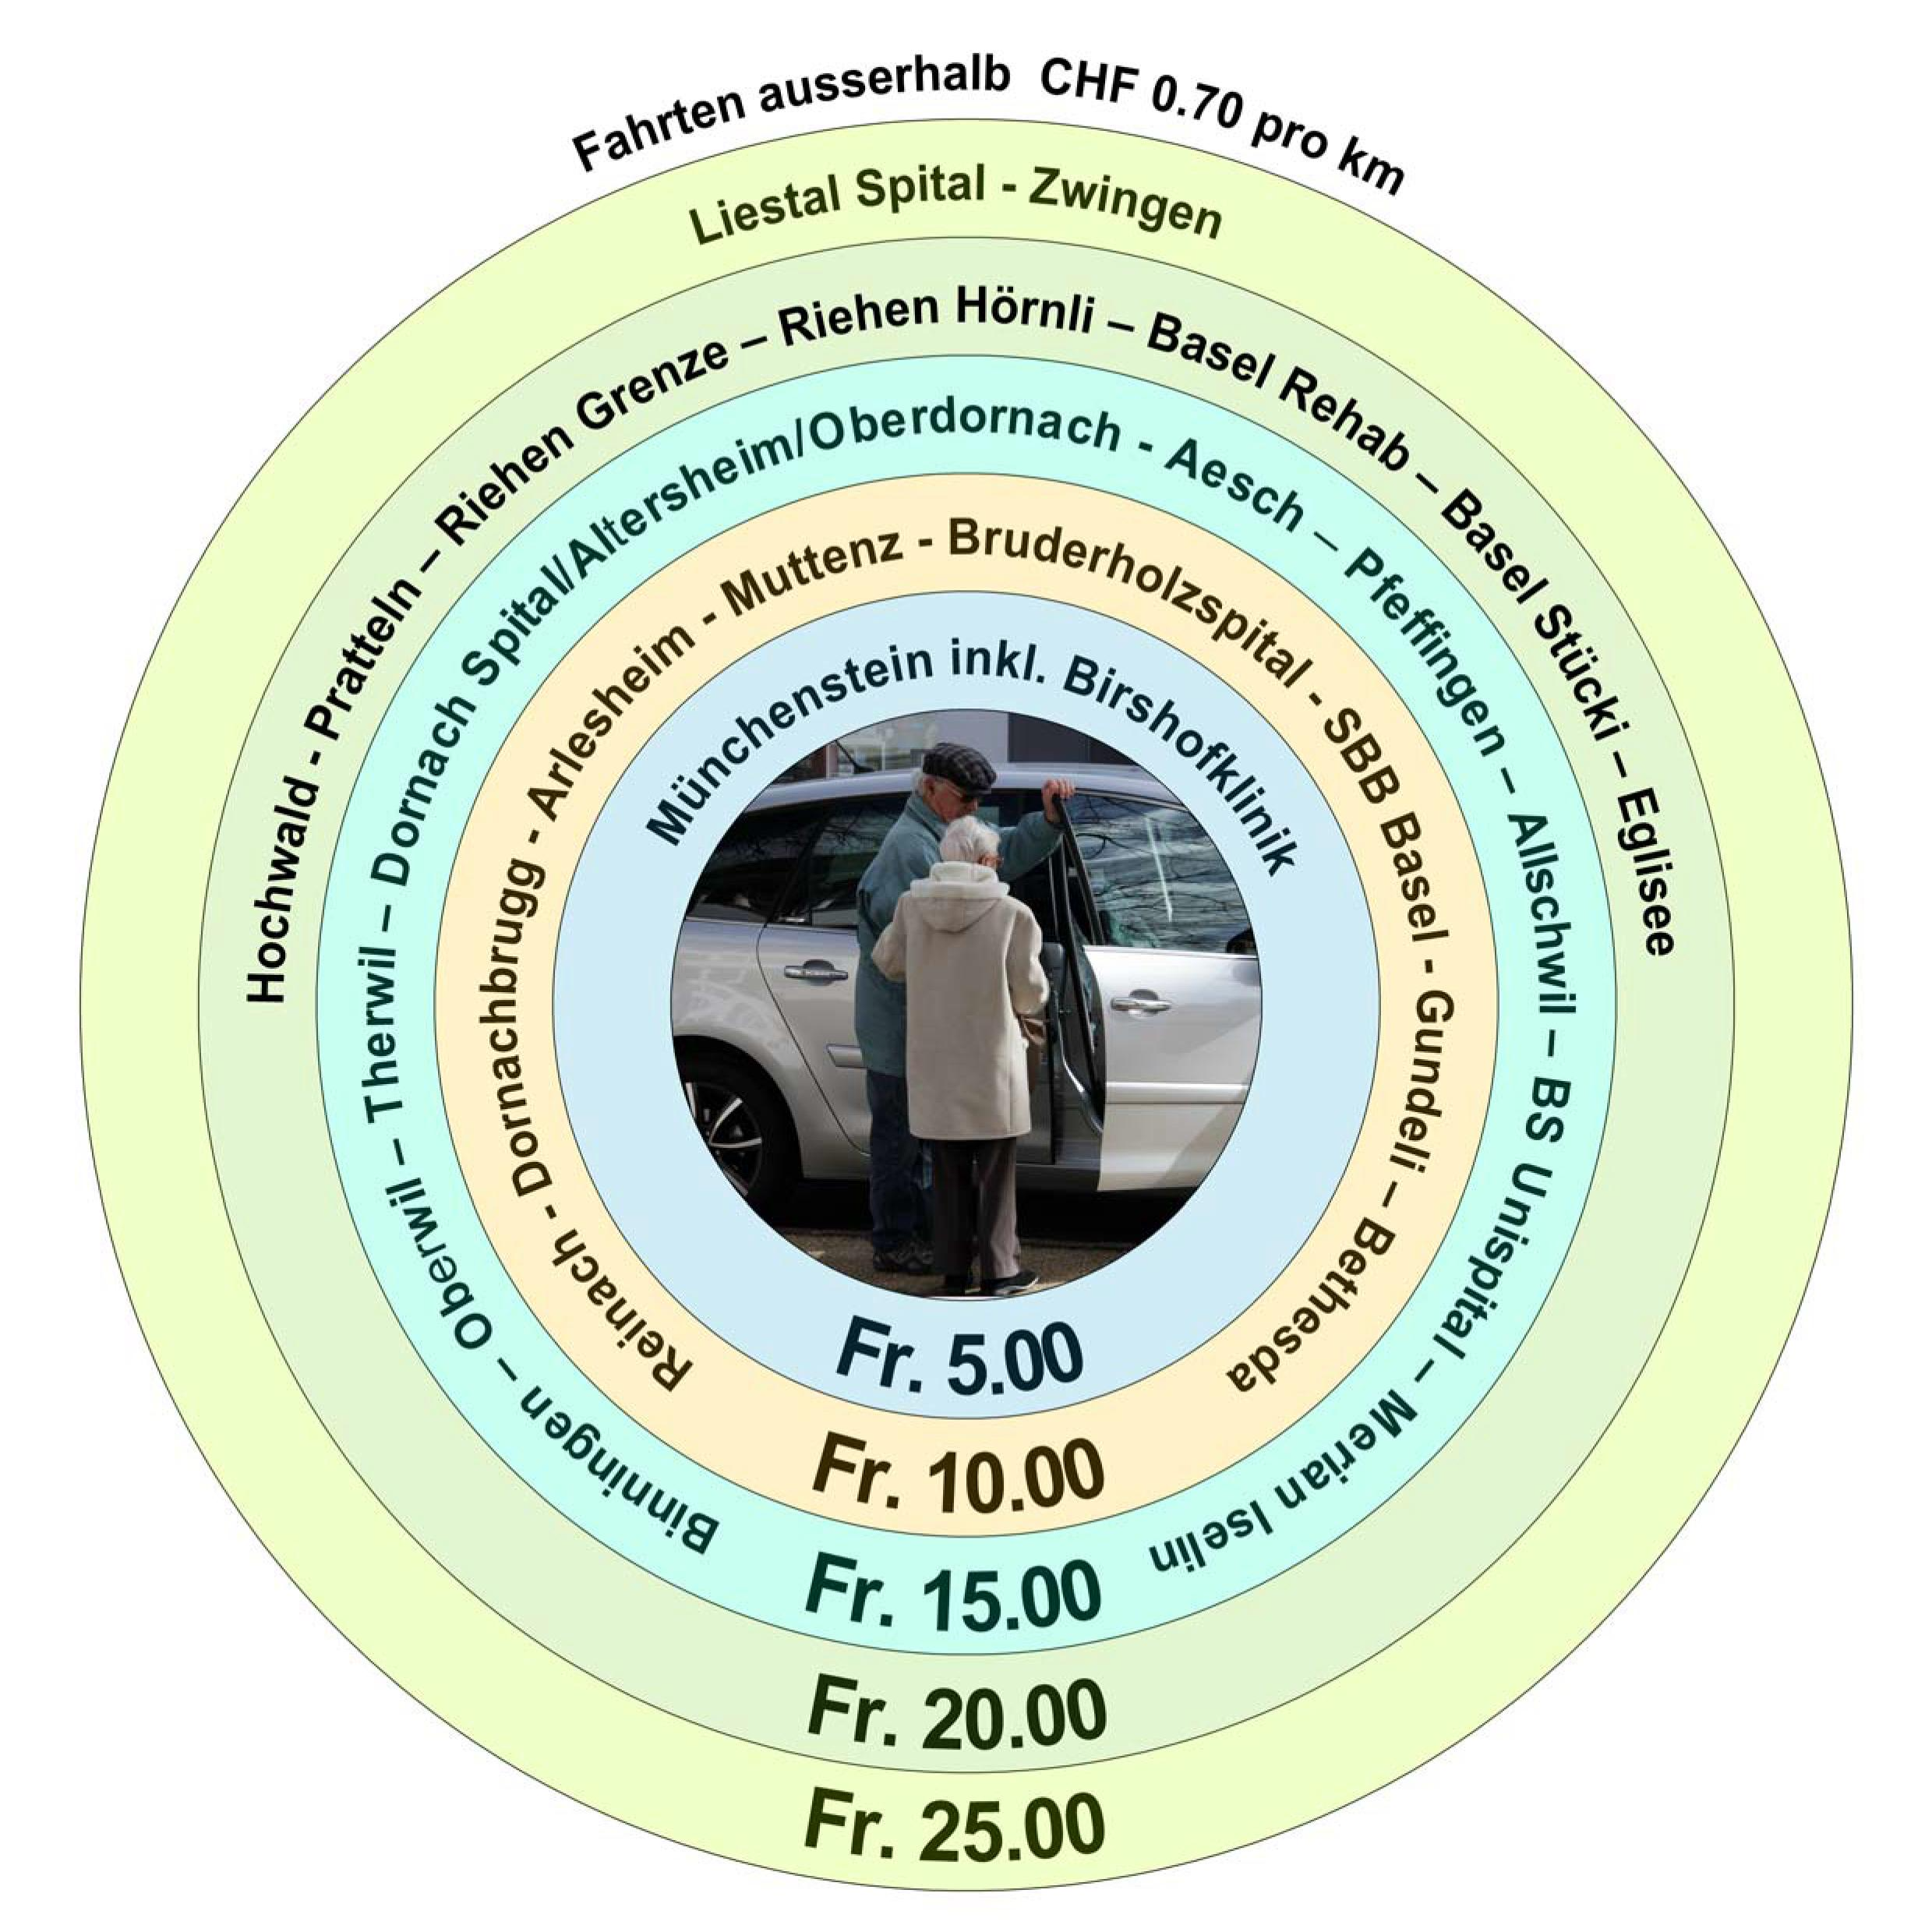
Wartezeit CHF 5.-/Std.
CHF 5.- für Hin- und
Rückfahrt inkl. Max.
10 Min. Wartezeit
Fahrten ausserhalb Zone 5: CHF 0.70/Km
Begleitservice ab Haustüre zum Zielort und zurück:
CHF 5.-
Begleitservice muss angefordert werden und kann nur geleistet werden, wenn Parkmöglichkeiten vorhanden sind und der Begleitservice keine speziellen Anforderungen an die Begleitperson voraussetzt.

Zone1
Gemäss Tarif (siehe oben) sind nur in der Zone 1 max. 10 Minuten Wartezeit im Fahrpreis von CHF 5.- inbegriffen.

Total Wartezeit 11 Min. bis 70 Min.
Bei Überschreitung der 10 Minuten Wartezeit muss eine Wartezeit-Entschädigung von mindestens CHF 5.- verlangt werden. Gilt bis zu einer Total-Wartezeit von 70 Min.

1 bis 10 Min. | 11 bis 25 Min. | 26 bis 40 Min. | 41 bis 55 Min. | 56 bis 70 Min.
CHF 0.– | CHF 5.– | CHF 8.– | CHF 11.– | CHF 15.–

Zonen 2 bis 5
Gemäss Tarif (siehe oben) beträgt die Entschädigung CHF 15.-/h
Diese ist ab der 1. Minute Wartezeit einzufordern.
1 bis 15 Min. | 16 bis 30 Min. | 31 bis 45 Min. | 46 bis 60 Min.
CHF 5.– | CHF 8.– | CHF 11.– | CHF 15.–

usw.

09.07.2022 Willy Toggenburger, Präsident Fahrdienst für Senioren Münchenstein

